扬州高等职业技术学校电子元器件等耗材项目的询价采购

公司：
我校现采购电子元器件等耗材项目，请按下表格式报价并请注意如下事项：
1、所有报价均为人民币，本项目预算38000元，报价超过预算作废标处理。
2、报价单请于2020年4月8日9:30 前密封盖章送至（以送达时间为准）扬州高等职业技术学校(万福西路54号)19号楼206室，逾期将不予接收。
3、请将包括货物“品牌型号”、“到货时间”、“合计数”等在内的所有应填写的项目、要求提供的资质证明文件填全报全，否则以废单处理。
4、供应商如提供假、冒、伪、劣商品的，学校有权拒绝接收货物，3年内不得参加本校所有采购的投标。
5、项目技术联系人：朱老师 联系电话：13665277626
供应商名称（公章）：
扬州高等职业技术学校电子元器件等耗材项目清单
序号 | 名称 |  |  | 技术参数 | 单位 | 数量 | 单价 | 总 价 | 备注
1 | 电子元器件 |  |  | 见附件 | 批 | 1
2 | 单股导线 |  |  | 胜扬0.2 mm² | 卷 | 20 |  |  | 黑5  红15
3 | 焊锡丝 |  |  | Φ0.8mm,1Kg/卷;含锡量63% | 卷 | 60
说明：
1、本次询价采购欢迎具备有相关资质的供应商参与投标。
2、请在规定时间内一次性报出不得更改的价格。
3、供应商在投标报价时，请提供标书1份，密封并注明所投项目名称。
4、投标方接中标通知后，需在十日内签订合同将上述货物送到指定地点。
5、付款方式为在验收、调试合格后一次性付清。
6、邮递地址：扬州市万福西路54号 孙老师收
电话0514-85829119,15861333828 邮编225003
合 计 |  |  | 人民币（大写） ￥：
备  注 |  | 报价中含：设备—标准配件—专用工具—辅材附件—运输仓储—包装—安装调试—集成—保险—税金—人员培训—售后服务等一切费用
 |  | 合同签定后： 日内到货(必须在4月20日前供货)
报价联系人： 联系电话：
扬州高等职业技术学校
2020年4月1日

疫情防控期间，供应商注意事项：

1.供应商不需要到学校参加开标活动：
（1）响应文件采用快递邮寄方式，在开标截止时间前送达学校（按公告上地址和联系人寄送）。
（2）请各供应商充分考虑邮寄时间，逾期送达的，将视为无效响应文件。
（3）请各位供应商授权代表在开（评）标活动当天保持手机畅通，以便评标小组就响应文件相关问题进行询问，供应商联系不上的，由供应商自行承担相关后果。
2.若受条件限制不能采取邮寄方式的或确需到学校参与投标的：
（1）供应商授权代表须无条件服从学校疫情防控措施，入校前在传达室进行实名登记、接受体温测量、自行戴好口罩、做好手部卫生消毒和投标文件等消毒防护，主动向安保人员说明近一周的个人身体情况、发热病人接触史以及近14天内的旅行史特别是湖北及较重疫区的旅行史。
（2）各供应商须明确项目授权代表，且投送标书的人数限1人。进校后的供应商应自觉配合校内秩序管理，不得擅自至非相关场所活动。标书送达后，投标供应商应立即离开学校，不得擅自逗留。
（3）非本市的供应商授权代表须出具所在地医院或社区的健康证明。
3.除上述情况以外，供应商需进行其他活动(如勘查现场等)的，一律采用电话预约和快递邮寄的方式与学校相关工作人员联系。

附件：
附件中所有导线无特殊说明均要求为国标正品导线，每卷长度为100米。
项目1：照明电路实训
序号 | 名称 | 规格 | 数量 | 单位 | 单价 | 金额 | 备注
 | 螺口灯座 |  | 100 | 只
 | 照明灯泡 | 220V螺口15w | 20 | 只
 | 电线 | BLV16㎡ | 4 | 卷
 | 电线 | BV 1.0mm（红、蓝各半） | 10 | 卷
 | 电线 | BVR 1.0mm（红、蓝各半） | 5 | 卷
 | 电线 | BV2.5mm | 5 | 卷
 | 照明开关 | 双控（包括面板和底盒） | 80 | 只
 | 木螺丝 | 1.5cm、2cm各一盒 | 2 | 盒
 | 电工刀 |  | 10 | 把
 | 绝缘胶布 |  | 10 | 卷
 | 漏电保护开关 | DZ47LE,1P＋N,（含导轨） | 20 | 只
12 | 普通日光灯套件 | 15-20w（包括灯管，灯座，镇流器，启辉器等） | 20 | 套
合计

项目2、数字抢答器套件200套
(其中三个集成块各配100块，其余元器件按表中数量乘200)
序号 | 元器件名称 | 单位 | 数量 | 备注
1 | 集成块74LS148N | 只 |  | 各配100块
2 | 集成块74LS279 | 只 |  | 各配100块
3 | 集成块74LS48 | 只 |  | 各配100块
4 | 共阴7段数码管 | 只 | 1
5 | 电阻10KΩ | 个 | 9
6 | 电阻510Ω | 个 | 1
7 | 电阻10Ω | 个 | 1
8 | 发光二极管 | 只 | 1
9 | 集成块插座16脚 | 只 | 3
10 | 按钮 | 个 | 9
11 | 万能电路板  (10×15cm独立孔) | 块 | 1

项目三：光伏项目训练耗材
序号 | 项目（名称） | 单位 | 数量 | 相关参数 | 备注 | 单价
1 | 叉形接线端子 | 包 | 15 | SNB1.25-3.2 | 焊口、1000/包（紫铜）
2 | 针型接线端子 | 包 | 10 | VE00508 | 1000只/包
3 | 针型接线端子 | 包 | 10 | VE01008 | 1000只/包
4 | 针型接线端子 | 包 | 20 | VE02508 | 1000只/包
5 | 奶嘴透明压线帽 | 包 | 15 | CE-1 | 1000只/包
6 | 套管（梅花管） | 卷 | 5 | 1.0mm² /Φ2.5mm | 1000/包
7 | 尼龙扎带 | 包 | 10 | YDS-200M/3×200mm | 500/包
8 | 线号机色带 | 盒 | 3 | TP-R100B/黑色 | 10只/盒
9 | 导线 | 卷 | 10 | 0.75mm²/红色 | 100米/卷
10 | 导线 | 卷 | 10 | 0.75mm²/黑色 | 100米/卷
11 | 导线 | 卷 | 20 | 0.3mm²/蓝色 | 100米/卷
12 | 导线 | 卷 | 20 | 0.3mm²/红色 | 100米/卷
13 | 导线 | 卷 | 20 | 0.3mm²/白色 | 100米/卷
14 | 多芯屏蔽信号线 | 卷 | 8 | 2×0.3/2芯，带屏蔽层 | 100米/卷
15 | 平口螺丝刀 | 把 | 10 | 3.0
16 | 十字螺丝刀 | 把 | 8 | 3.0
17 | 剪刀 | 把 | 10
18 | 剥线钳 | 把 | 5 | 公制孔直径：0.2/0.35/0.5/0.9/1.25
19 | 压线钳 | 把 | 5 | SN-06WF（0.25-6）
20 | 压线钳 | 把 | 5 | SN-02（0.25-2.5）
21 | 压线钳 | 把 | 6 | HSC8 6-6（0.25-6）
22 | 电池 | 只 | 20 | 9V
23 | 绝缘胶带 | 卷 | 100 |  | 9米/卷
24 | 无铅焊锡丝 | 卷 | 20 | 0.8mm
合计

项目四：智能家居训练耗材
序号 | 名称 | 单位 | 数量 | 单价 | 相关参数 | 备注 | 金额
1 | RVB红黑双股软铜芯线 | 卷 | 35 |  | 2*0.5 | RVB红黑双股软铜线
小 计

项目五：焊接实训练习用

电路板 500块 (10CM *15CM) 独立孔
元器件 ：电阻、二极管等（一批，电阻60盒，二极管20盒）
导线： 江扬牌RVB 4mm²多股导线(19股) 2卷，
电阻： 8种1W电阻(0.15Ω、1.8Ω、27Ω、360Ω、4.7KΩ、51KΩ、680 KΩ、9.1MΩ)
各200只
项目六：1. 办公用打印机一台 HP LaserJet M1005

项目七：电子装配室维修
1. 船形翘板电源按钮按键带灯开关KCD2-201N船型2路4脚2档 15A 250V
55只（红色不含连接线）
参考网址：https://item.taobao.com/item.htm?spm=a1z0d.6639537.1997196601.236.47b27484wz2gu6&id=577653870881
2. 6.3插簧线耳绝缘保护护套快速接线端子 2袋（100只/袋）
参考网址：https://item.taobao.com/item.htm?spm=a1z10.3-c-s.w4002-16898007445.13.27bc7d35oV1Gjb&id=573748068472
3.插座面板（国际电工GN-5C-02 10A 250V～，对接原实训台安装孔） 30只
参考网址：
https://item.taobao.com/item.htm?spm=a1z09.2.0.0.73942e8dVU3iKK&id=526437533286&_u=qku760b135
4.绝缘胶布（必胜牌，≥20米/卷）10卷
5. 绿林加长十字电动内六角批头(9PC单端十字100mm批头组合) 1组
参考网址：
https://detail.tmall.com/item.htm?spm=a1z0d.6639537.1997196601.47.58ba7484p6adz0&id=574478803251
6. 富格锂电钻(16.8V双速纸盒1电1充+批头) 1只
参考网址：
https://detail.tmall.com/item.htm?spm=a1z0d.6639537.1997196601.36.58ba7484p6adz0&id=36151814333&skuId=3886178502436

项目八： 电子产品训练套件（各10套）
序号 | 类别(图片) | 套件名称 | 说明 | 报价
1 | 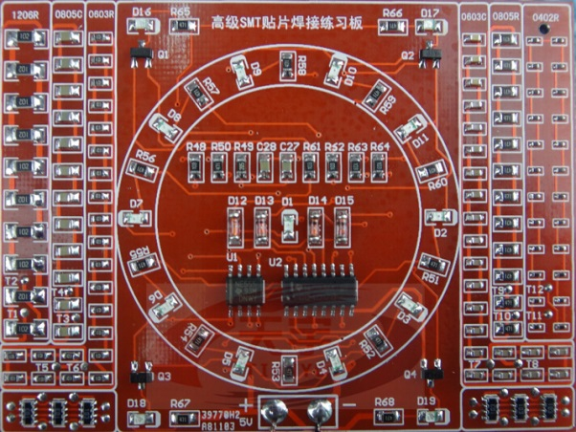 | 贴片幸运转盘套件 | 用于贴片元件焊接训练，带功能
2 | 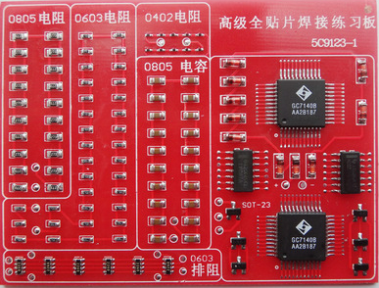 | 高级SMT贴片焊接练习板 | 贴片元件焊接训练专用
3 | 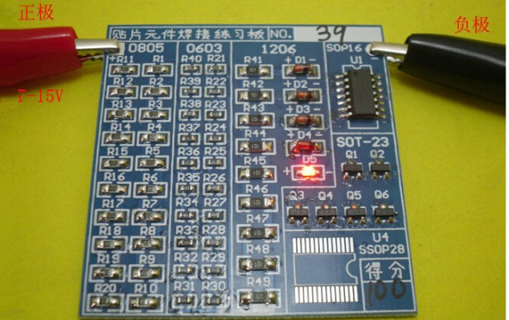 | 技能竞赛训练专业贴片元件焊接练习板 | 用于贴片元件焊接训练，可通电测试焊接情况
4 | 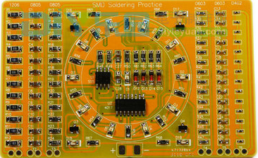 | 贴片元件焊接练习板 流水灯套件 | 焊接训练，带流水灯效果
5 | 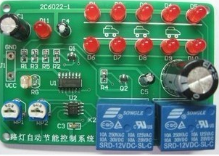 | 路灯自动节能控制系统 | 技能训练用，带试题
6 | 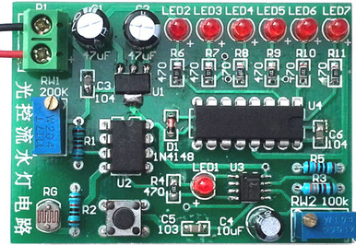 | 光控流水灯电路 | 功能描述：此电路为光控流水灯电路，当天黑时绿色那排LED能自动流水灯形式工作。
7 | 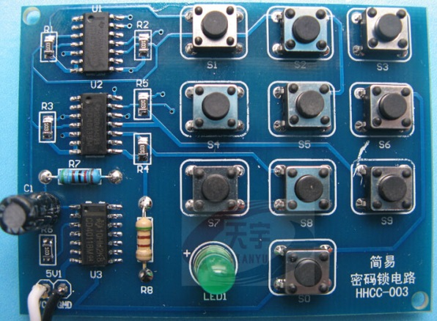 | 简易密码锁电路 | 密码锁，按键演示
8 | 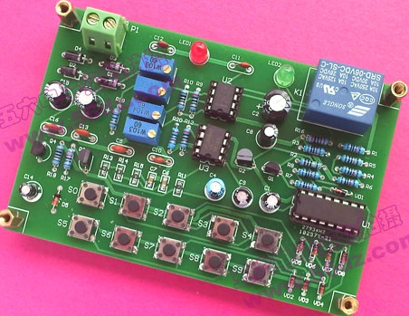 | 电子密码锁 | 电子密码锁-电子技能竞赛套件(配资料，试题)(电子装配与调试）
9 | 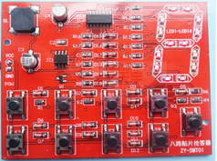 | 全贴片8路抢答器 | 贴片抢答器
10 | 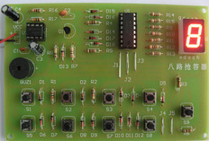 | 8路抢答器 | 含考核真题
11 | 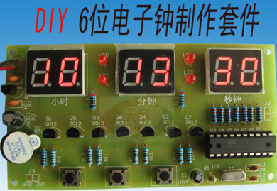 | 多功能六位数字钟 | 源程序等资料
12 | 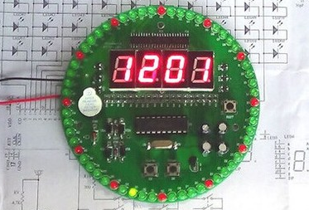 | 60秒旋转电子钟套件 60s | 60S旋转电子钟套件是“电子产品装配与调试”技能竞赛用套件。可用于各地技能竞赛、备赛训练、爱好者制作之用。旋转电子钟由以下几部分组成：单片机、电源、显示电路、译码驱动电路、测温电路等。
13 | 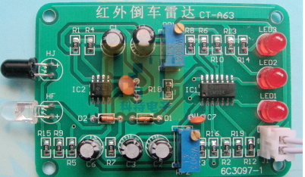 | 红外倒车雷达
14 | 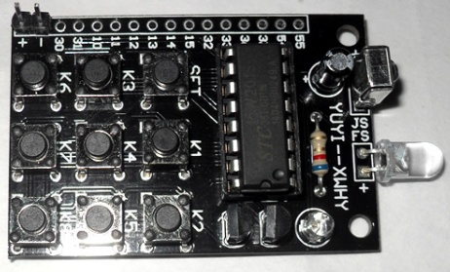 | 学习型万能红外遥控器 | 单片机 电子制作 学习型万能红外遥控器 套件 XWHY V2.0
15 | 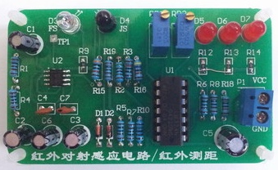 | 红外对射距离提示器 | 电路使用红外发射管和红外接收管作为传感器件，电路的核心元件包括NE555和运放LM324。

套件要求尽量带试题， 部分要求有装配与调试指导的课件等资料，单片机类的最好有源程序。

